  THE Y’S MEN’S CLUB | 金沢犀川ワイズメンズクラブ  2016年11月第一例会のご案内  ～ピアノ演奏の夕べ～  お気軽にご参加ください
http://www.ys-chubu.jp/saigaways/index.html

日 時 / ２０１６年１１月１０日(木) １９：００～２１：００
場 所 / 竹中チャペル
（金沢市小立野1-6-18 錦町バス停前 竹中歯科医院3F TEL076-224-9222）
会 費 / ３,５００円（夕食代を含む）

卓 話 / 「パリのピアノ詩人ショパンと近代フランスの調べ」
鈴木 三知子 氏（ピアニスト）
予定演奏曲目
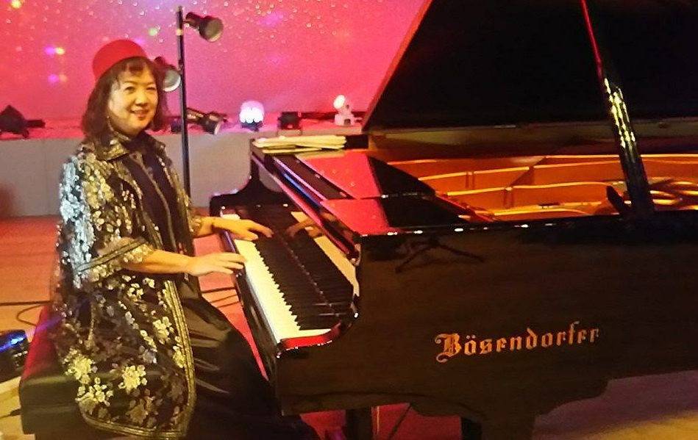
ＣＨＯＰＩＮの名曲
１．幻想即興曲
２．雨だれ
３．ワルツ嬰ハ短調
４．子犬のワルツ
５．別れのワルツ
６．別れの曲
７．ノクターン遺作
ＳＡＴＩＥとＤＥＢＵＳＳＹの名曲を２曲ずつ
８．ジムノペデイ
９．グノシェンヌ
１０．アラベスク
１１．月の光
講師プロフィール / 金沢市生まれ。金沢大学付属高校、武蔵野音楽大学卒業。1983年ボストンのﾆｭｰｲﾝｸﾞﾗﾝﾄﾞｺﾝｻﾙｳﾞｧﾄﾘｰでピアノ教育学を一年受講。プラハ音楽院 2002年ルイビル大学でサマーコース終了。1976～1990金沢大学教育学部で15年間講師を勤める。オーケストラアンサンブル金沢とバッハのピアノ協奏曲を二回共演。ラ フォル ジュルネに2014年シャンソンピアニスト、2015年ジャズピアニスト、2016年クラシックピアニストとして出演。現在ロイヤルパレススタヂオ(彦三町)を持ち、音楽活動を多方面で展開中。

参加申込・問い合わせ先
申込は11月７日(月)までに平口会長：TEL 076-264-0220、北書記：TEL/FAX 076-245-2386、竹中準備当番：TEL 076-224-9222・FAX 076-223-4821のいずれかにお願いいたします。
上記個人のｱﾄﾞﾚｽをご存知の方はEﾒｰﾙでも申し込み可能です。または、次のｱﾄﾞﾚｽ宛に。
koshomachirukaと@とyahoo.co.jpの組合せ

